Asvenezia, Avogaria di Comun, Prove di età per magistrati, reg. 170-2, pag. 227, c. 113v

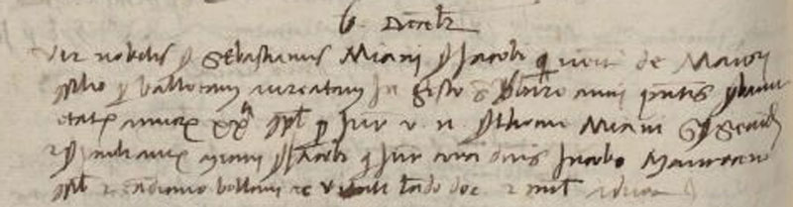

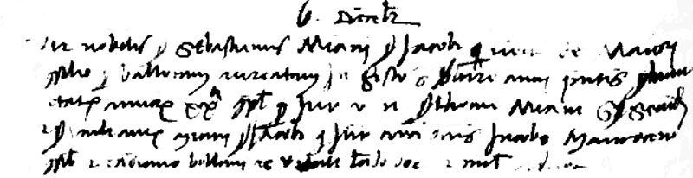

6.12.1469
MCCCCLXVIIII die 6 decembris
Vir nobilis ser Sebastianus Miani ser Jacobi qui venit de maiori Consilio per ballotam aureatam in festo Sanctae Barbarae anni presentis probavit etatem annorum XX.ti per juramentum viri nobilis ser Thomae Miani q. ser Secundi et ser Pauli Antonii Miani ser Jacobi qui juraverunt coram dominis Jacobo Mauroceno consiliario et Candiano Bollani et Vitale Lando doctore et milite advocatoribus.

